CAPSALUD CAPACITACIÓN Y PREVENCIÓN EN SALUD SAS
NIT: 9009122875
Bogotá, 24 DE JULIO DE 2024
A quien corresponda:
Por medio de la presente, se certifica que la composición accionaria de la sociedad CAPSALUD CAPACITACIÓN Y PREVENCIÓN EN SALUD SAS está constituida de la siguiente manera:
Accionista:
- Nombre: Angie Yulieth Garcia Bejarano
- Cédula de ciudadanía: 1003614128
- Porcentaje de participación: 100%
Datos de la Sociedad:
- Razón Social: CAPSALUD CAPACITACIÓN Y PREVENCIÓN EN SALUD SAS
- NIT: 9009122875
- Domicilio: Bogotá, CAR78K N41-22 sur
La presente certificación se expide a solicitud de la interesada para los fines que considere pertinentes.
Atentamente,

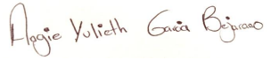  ANGIE YULIETH GARCIA BEJARANO | 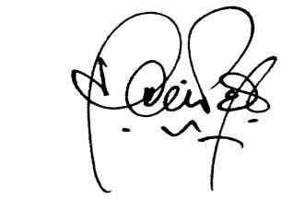  HAROLD CHAVEZ PEREZ
Representante Legal | Contador Público
 | T.P. 21891 -T

